Социальный проект «Юный пассажир»
в первой младшей группе:
Цель: формирование у детей-дошкольников правил дорожной грамотности.
Дидактическая игра «Знакомство со светофором!» и «Собери светофор»  Беседа по картинкам «Светофор» | 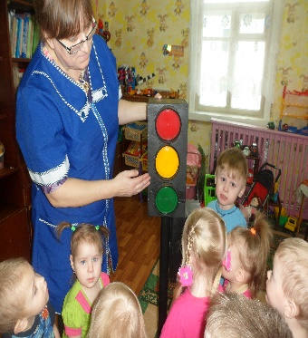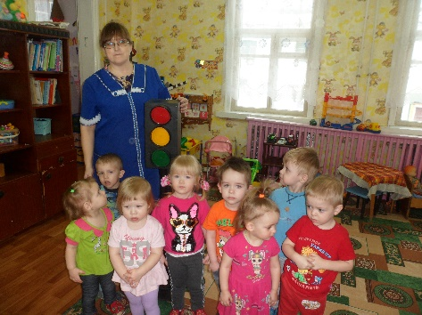
Буклеты для родителей «Безопасность детей в автомобиле» и Знай правила дорожного движения»  Консультация для родителей «Обучение дошкольников ПДД» | 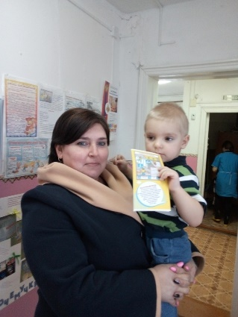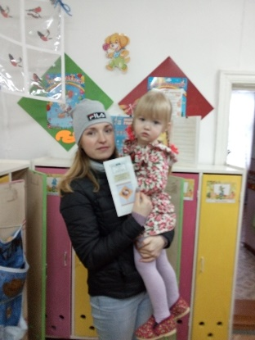
Художественно – эстетическая деятельность «Дорога для машин»  Чтение рассказа А. Иванова «Как неразлучные друзья дорогу переходили» | 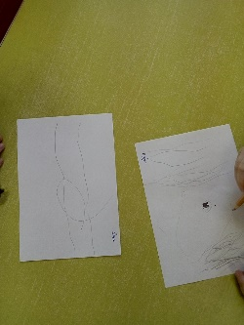
Игры в центре ПДД: «Собери автомобиль», «Чего не хватает», строительная игра «Строительство гаража для больших и маленьких машин»  Наблюдение за проезжающим на улице Советской транспортом | 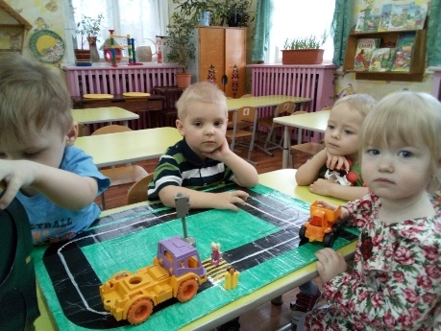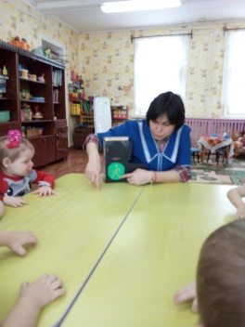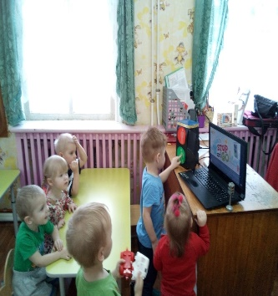

во второй младшей группе
Цель: формирование у детей-дошкольников правил дорожной грамотности.
Спортивное развлечение «Мы – пешеходы!» | 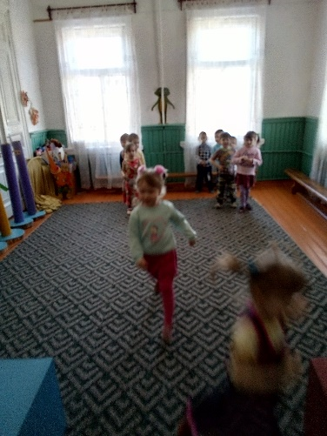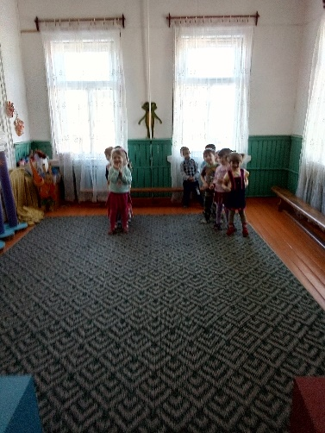
Выставка детских работ (аппликация) «Машины на дорогах» | 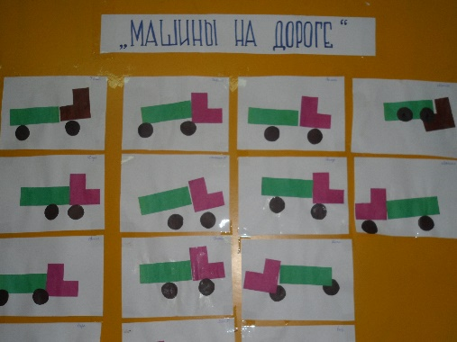
Знакомство со специальными машинами: Скорая помощь, Полицейская машина, Пожарная машина | 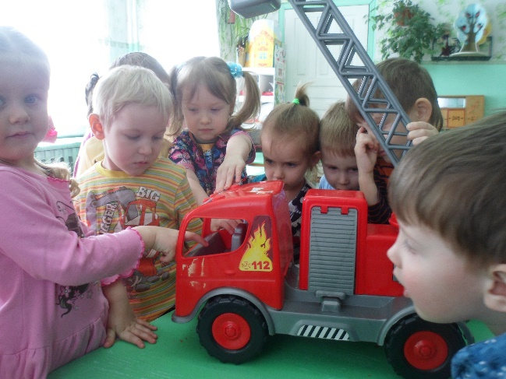
Целевая прогулка «Знакомство с улицей» | 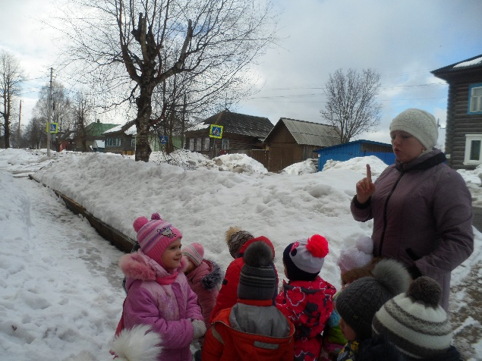
Оформление папки – передвижки для родителей обучающихся «Рекомендации родителям по обучению детей ПДД»  Консультация «Детское кресло» | 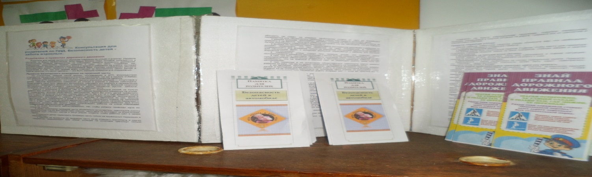

в средней группе
Цель: Формировать у детей культуру поведения в условиях дорожного движения и правила поведения в транспорте.
Мероприятие | Фото
Викторина отгадывания загадок по ПДД: «Я загадок много знаю,  я легко их отгадаю» | 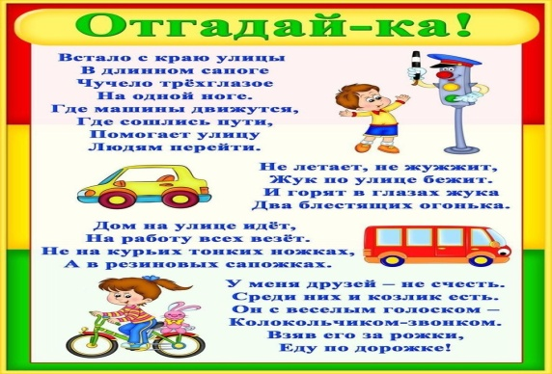
Сюжетно – ролевая игра  «Регулировщик» | 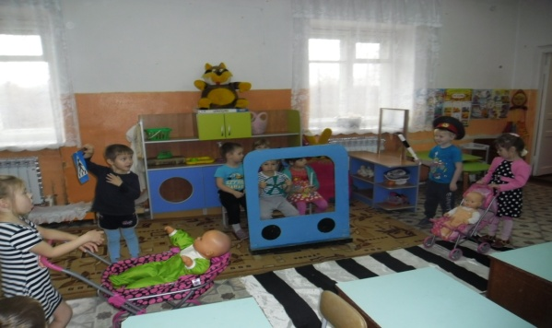
Сюжетно – ролевая игра «Автобус» (с использованием  автокресла) | 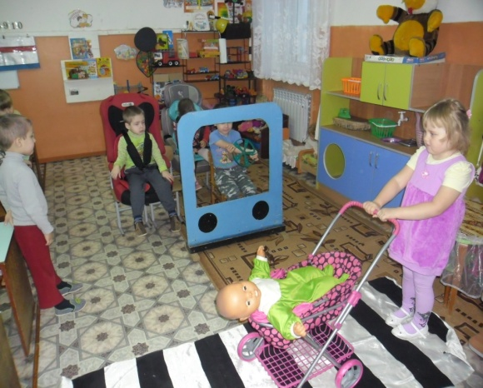
Дидактическая  игра  «Собери светофор» | 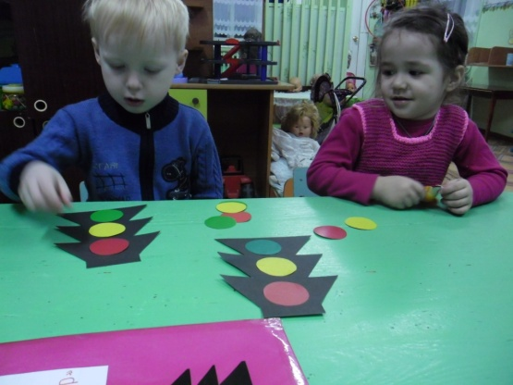
Обыгрывание макета «Правила дорожного движения для всех» | 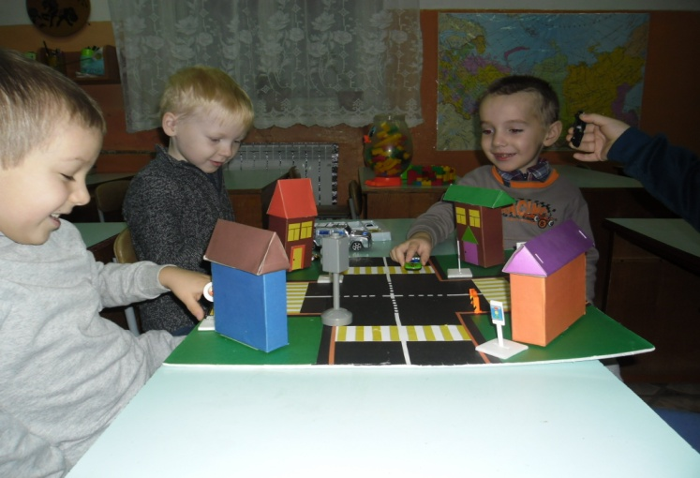

в подготовительной к школе группе
цель: формирование у детей-дошкольников правил дорожной грамотности.
Название мероприятия | Фото приложение
Консультация для родителей «Фликеры детям купите, родители, пусть на дороге их видят водители!» | 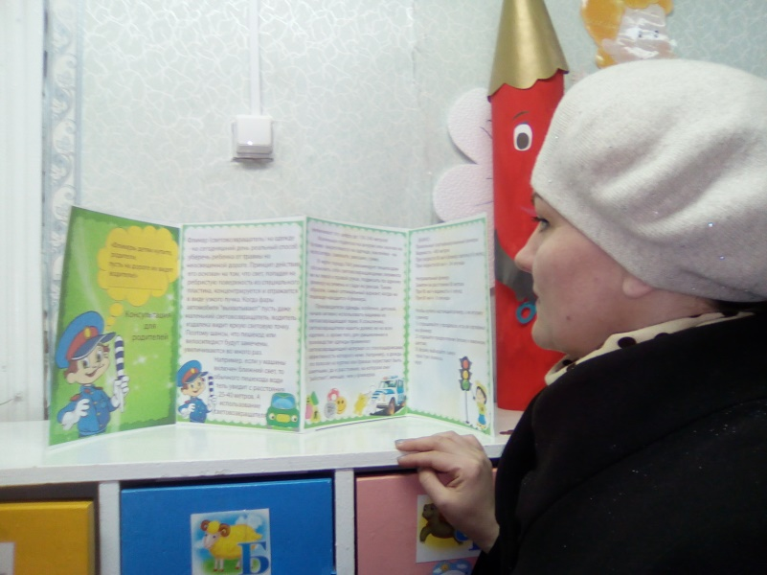
Папка – передвижка на тему: «Правила дорожные знать каждому положено!» | 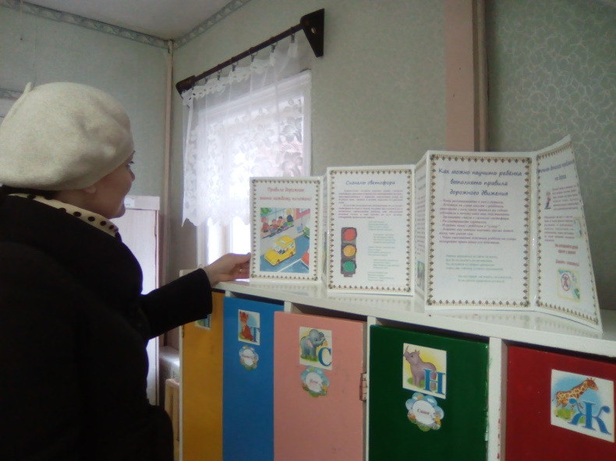
Дидактическая (настольно – печатная) игра «Лото» | 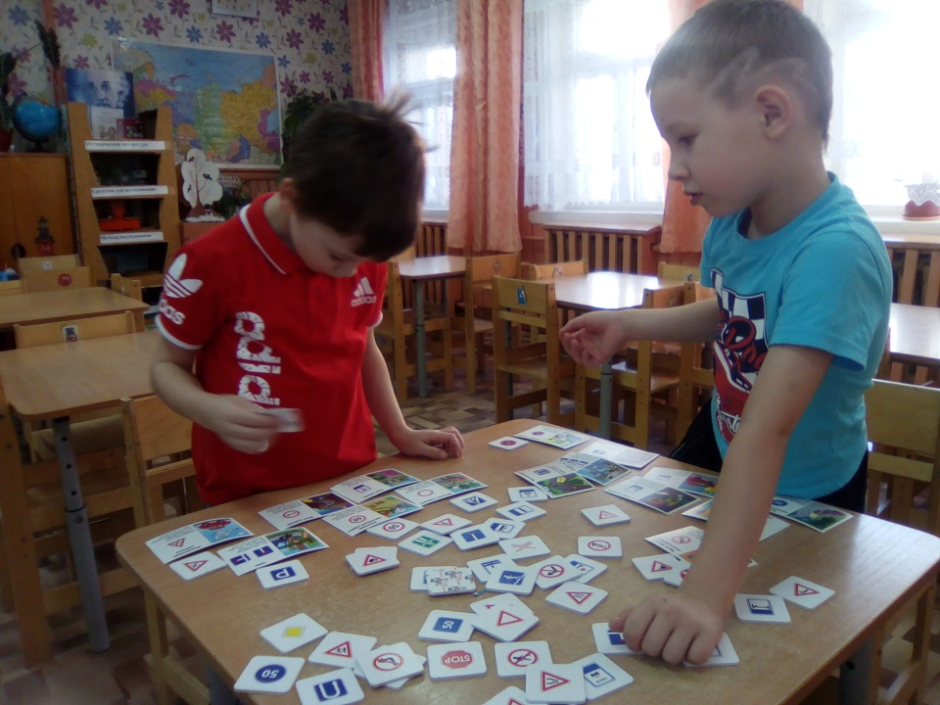
Дорожные знаки в познавательное лото | 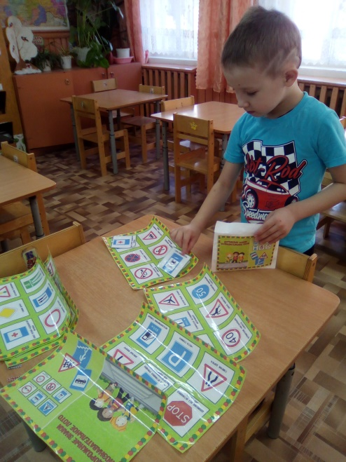
Совместный праздник со второй младшей группой «Знаем правила дорожные» | 